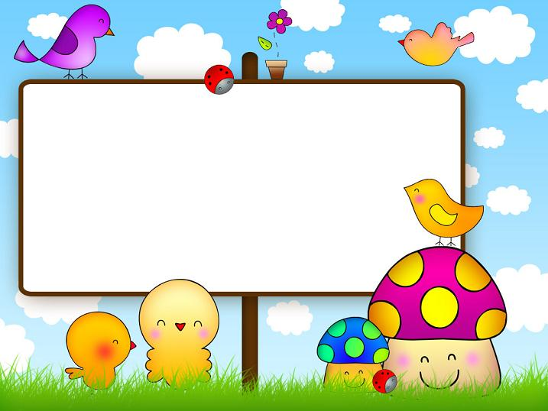
Exercise
The Letter (Rr)
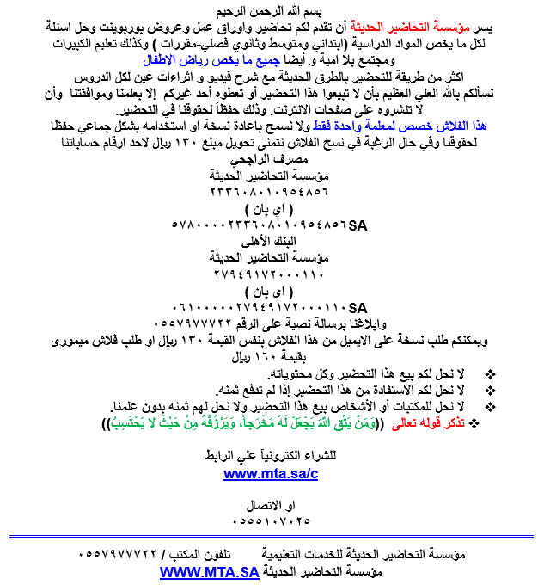
اسم الطفل: التاريخ: / / 14هـ
اليوم: عدد محاولات كتابة الحرف: ........
Exercise 1
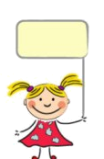

Write the letter (Rr):
R
Rabbit


R
R

